git config --global user.name “youname”:设置用户姓名
git config --global user.email “email”:设置用户邮件
ssh-keygen -t ed25519 -C “comment”:生成秘钥，运行改代码后出现以下语句
Generating public/private ed25519 key pair.
Enter file in which to save the key (/c/Users/61447/.ssh/id_ed25519):
需要指定目录存储生成的秘钥，其中最终存储的文件格式必须是.pub格式，否则无法存储。秘钥存储后设定密码，生成秘钥后，打开.pub文件将其中内容复制到gitlab上生成最终的秘钥。秘钥生成后运行ssh-agent bash将ssh-agent打开，然后运行ssh-add 存放秘钥的位置，运行完之后就可以使用ssh来clone项目了
cd /磁盘/文件：实现转换磁盘并跳转到指定目录下
mkdir 文件夹名：在当前目录下创建文件夹
pwd:显示当前文件所在目录
git init：将当前目录创建为git可以管理的仓库，运行该命令行之后，目录下会生成.git文件。
touch 文件名.文件类型//如果当前文件已经存在，则不需要执行该命令行。可一次添加几个文件，add操作也是如此
git add 上述文件名.文件类型
git commit -m “一些说明” //-m之后的内容是随意的，一般是对这次提交的内容进行说明
执行上述三行命令行后会在当前目录下添加指定文件。
git commit可以实现将之前所有的文件同时进行提交到版本库，所以，可以进行多次add操作，然后一次commit就可以进行提交。如果git commit时没有提交 内容进入到了vim编辑器，可以一直按住esc，然后按两次大写的Z进行退出。
git status:输出当前仓库状态
git diff 文件：输出当前文件所做出的一些变动
git log：输出近期的commit即提交日志,如果出现END，则可以按q退出当前log列表
git log --pretty=oneline：将上条指令输出的内容换一种方式输出
git log --graph：可以输出分支合并图
git reset --hard HEAD^:回退到上一个版本，HEAD^^就是回退到上上个版本，但是如果想要回 退100个版本，就可以是HEAD~100。版本回退是有条件的，必须是当 前并没有推送到远程仓库。
git reset HEAD文件：可以将暂存区的修改内容撤销掉，重新回到工作区。
cat 文件：可查看文件内容。
版本回退后后悔了怎么办，要在这次操作关闭之前运行git reset --hard ......,省略内容为之前git log 查看的commit的前六位序号。如果你已经关闭了，或者没有使用git log，不知道commit的ID怎么办，可以通过git reflog来获得之前的操作信息。HEAD指向的一直是当前版本。
工作区和暂存区的区别：
工作区就相当于之前创建的learngit目录，版本库就是在learngit文件夹下.git目录，在这个版本库目录下存有stage暂存区，以及默认建立的分支master，以及指向master的指针HEAD。当我们执行git add的之后先将修改内容提交到暂存区，只有在执行git commit之后才会将之前所有修改内容一次全部提交到当前分支master。
git diff HEAD -- 文件：比较工作区和版本库里的最新版本的区别
在git add之后修改文件，然后再git commit会导致暂存区和版本库里内容产生差异，可以通过再一次的git add和git commit来消除这种差异。
git checkout -- 文件：丢弃当前对工作区的修改。如果自修改后没有上传到暂存区，则撤销修改至与版本库一致。如果已经上传到暂存区，尚未提交到master，但是对文件进行了修改，则会撤销修改至和暂存区内容一致。
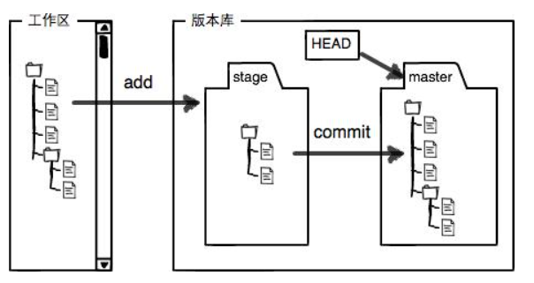
撤销修改情形：
- 如果当前修改尚未提交到暂存区，仍旧保留在工作区，即只是本地修改，尚未git add，可以使用git checkout -- 文件来撤销对工作区的修改。
- 如果已经将修改过后的文件提交到暂存区，即已经执行过git add操作后，可以使用git reset HEAD 文件来进行从暂存区回退到工作区，然后当做第一类情况进行操作。
- 如果已经提交到版本库之中，即git add之后还进行了git commit操作，则可以使用版本回退，即git reset --hard HEAD^。但此操作仅仅限于尚未提交到远程仓库，一旦提交远程仓库，则版本无法回退。

git ls-files：可以查看当前目录下版本库里所有的文件
ls：可以查看当前目录下工作区的所有文件
rm 文件：删除文件，但仅仅只是在工作区删除，版本库中并没有删除，如果要删除版本库里的文件需要git rm然后git commit。

git remote add origin ssh网址或者http网址：将本地仓库和远程仓库建立连接
git push -u origin master:将本地内容推送到远程仓库，实际上是将master分支提交到远程仓库，第一次推送时使用了-u使的远程仓库和本地建立了连接，之后就可以省略了-u进行提交了，即git remote origin master
以上的origin时git默认的远程仓库的名字，一般不改动
git remote -v：查看远程仓库的信息。
git remote rm origin:删除远程仓库，实际上只是断开了连接，并不能在物理层面上删除远程仓库。想真正的删除远程仓库，得登录网站才可以。

分支管理：
一开始的时候我们只有master，master指向最新的提交，再用Head指向master，这样我们就能知道当前分支，以及分支的提交点。每一次的提交，master就会前进一步。
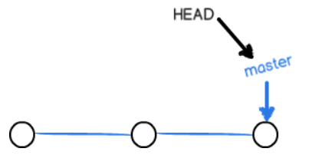

当创建新的分支dev时，会新建一个dev指针指向和master同样的提交，然后将HEAD指针指向dev
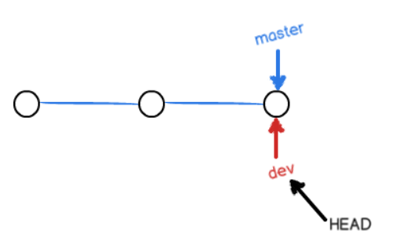
这之后对工作区的修改和操作，就是dev指针在移动了，而master不动。
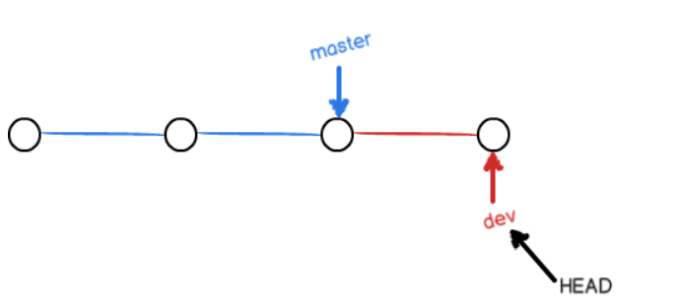
当将dev分支的工作完成后，需要将dev分支与master合并时，只需将master指针移动到dev上就可以了。
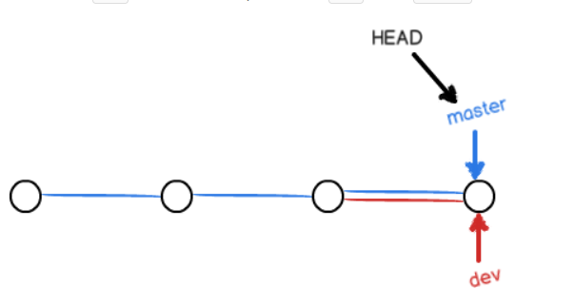
git checkout -b 分支名：创建分支并跳转到所创建的分支，该语句相当于两个语句的合并，相当于git branch 分支名创建分支和git checkout 分支名跳转到指定分支。
git branch：列出分支列表，并在当前分支前标上*号
git merge 分支名：将指定分支与master合并，分支上进行的操作会全部复制给master，默认使用快速合并，就是将master分支指针转移到指定分支，就像上图。
git branch -d 分支名：删除指定分支
git switch -c 分支名：创建并跳转到指定分支
git switch 分支名：跳转到指定分支
如果当前master分支和自定义分支对同一组数据进行修改，那么在合并时就会产生冲突，你可以在master分支查看那份文件，里面有两个分支对他进行的修改，你可以根据那些决定最后如何修改文件内容，修改完毕后再进行git add和git commit就可以了。提交完毕后可以通过git log --graph来查看分支合并图。
git merge --no-ff -m “描述内容” 分支名：换一种方式合并，这种方式会新建一个commit，所以需要添加描述内容。
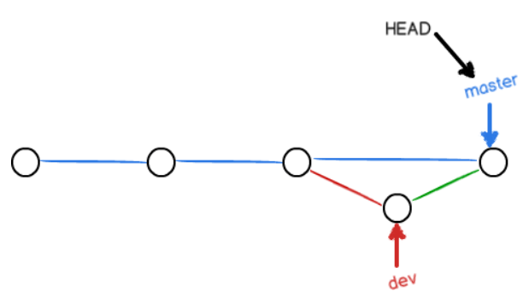

git stash：保存工作现场
git stash list：查看保存的工作现场的列表
git stash apply：恢复工作现场，并不会删除工作现场
git stash drop：删除工作现场
git stash pop：恢复工作现场并将其删除
git cherry-pick commit的序号：将某次commit的操作进行的修改复制给当前分支
git branch -D 分支名：分支未合并前将其强行删除
git pull：抓取远程最新提交
如果远程仓库提交与此刻提交有冲突，则在本地修改过后并解决冲突之后再进行提交。
git checkout -b 本地分支名 origin/远程仓库分支名：在本地和远程仓库建立对应分支
git branch --set-upstream 分支名 origin/远程仓库分支名：建立本地分支与远程分支的联系
创建一个新的repository（仓库）过程
git clone git@gitlab.com:yuanjunsenshuai/gitlab.git//用ssh方式来获取项目内容
cd gitlab//跳转到gitlab文件夹下
touch README.md
git add README.md
git commit -m "add README"
git push -u origin master
导入现有文件
cd existing_folder
git init
git remote add origin git@gitlab.com:yuanjunsenshuai/gitlab.git
git add .
git commit -m "Initial commit"
git push -u origin master//在这里运行失败的话，是因为当前文件夹目录下没有README.md文件，可在这之前运行git pull --rebase origin master，从而获得README.md文件
推送到已有的git库
cd existing_repo
git remote rename origin old-origin
git remote add origin git@gitlab.com:yuanjunsenshuai/gitlab.gitgit push -u origin --all
git push -u origin --tags

